**[Μετρήσεις Μάζας – Τα Διαγράμματα](https://eclass02.sch.gr/modules/units/?course=G1134109&id=225774)**

* ***Μάζα (m) είναι η ποσότητα της ύλης ενός σώματος.***
* Η βασική**μονάδα μέτρησης** της μάζας είναι το **κιλό** ή αλλιώς χιλιόγραμμο (1 kg). Άλλες μονάδες είναι το γραμμάριο, το miligram, ο τόνος  κ.ο.κ.

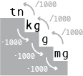

* Το **όργανο μέτρησης** της μάζας είναι ο **ζυγός σύγκρισης**. Δηλαδή συγκρίνουμε το σώμα που μετράμε με σταθμά γωστής μάζας.
* Η μάζα είναι σταθερή παντού.
* ***Το  (γήινο) Βάρος (w) είναι η δύναμη με την οποία η Γη έλκει τα σώματα που* *βρίσκονται πάνω της ή γύρω της.***
* Η βασική**μονάδα μέτρησης** του βάρους είναι το 1 **Newton** (1N).
* Το **όργανο μέτρησης** του βάρους είναι το **δυναμόμετρο**
* Το βάρος δεν είναι παντού το ίδιο. Έτσι το βάρος ενός σώματος στη Σελήνη είναι το 1/6 του γήινου βάρους του.

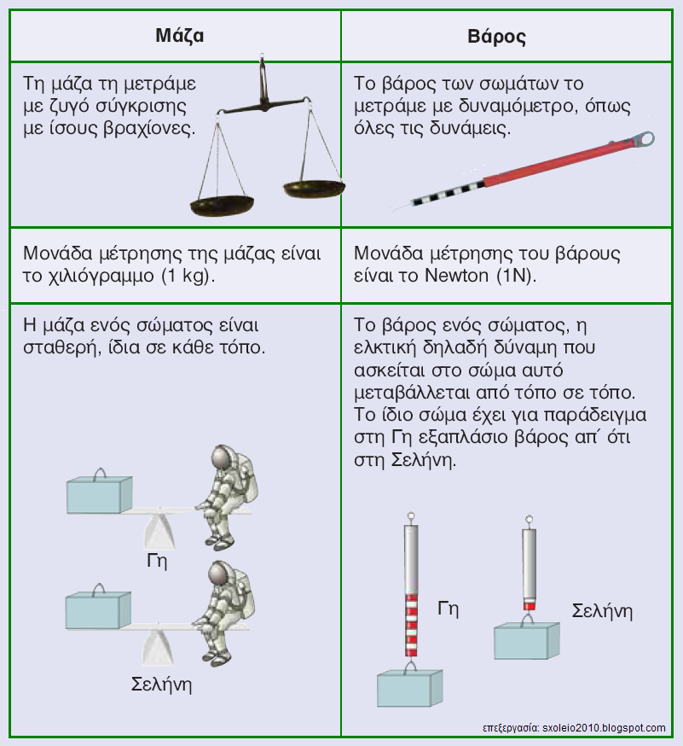

Αν θέλουμε να υπολογίσουμε και το βάρος τους, συνήθως πολλαπλασιάζουμε τη μάζα (σε χιλιόγραμμα) επί έναν αριθμό που είναι περίπου ίσος με 9,8 και προκύπτει το βάρος (σε Newton).